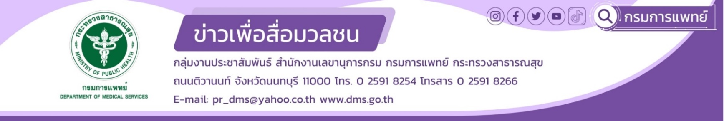

**หมอทวีศิลป์มอบโนบาย AI3 พัฒนางานกรมการแพทย์ ขานรับนโยบายกระทรวงสาธารณสุข**

**รวมความเชี่ยวชาญ ผสานภูมิปัญญาใช้ข้อมูลอย่างมีคุณค่า พัฒนาระบบสุขภาพไทย**

**นายแพทย์ทวีศิลป์ วิษณุโยธิน อธิบดีกรมการแพทย์** เปิดเผยว่ากรมการแพทย์ กระทรวงสาธารณสุข เป็นกรมวิชาการที่ขับเคลื่อนนโยบายสำคัญของกระทรวงสาธารณสุข มีความพร้อมในหลายด้าน ทั้งด้านองค์ความรู้ กำลังคนที่มีความเชี่ยวชาญหลายสาขา ทำให้สามารถดำเนินการตามนโยบายของนายสมศักดิ์ เทพสุทิน รัฐมนตรีว่าการกระทรวงสาธารณสุข และนายเดชอิศม์ ขาวทอง รัฐมนตรีช่วยว่าการกระทรวงสาธารณสุข ที่กำหนดนโยบายกระทรวงสาธารณสุข พ.ศ.2568 “ยกระดับการสาธารณสุขไทย สุขภาพเเข็งแรงทุกวัย เศรษฐกิจสุขภาพไทยมั่นคง” จึงเร่งขับเคลื่อนนโยบายที่เกี่ยวข้องกับกรมการแพทย์ ได้แก่ ยกระดับ 30 บาทรักษาทุกที่เพิ่มการเข้าถึงบริการสุขภาพ คนไทยห่างไกลโรคและภัยสุขภาพ สร้างความเข้มแข็งเครือข่ายสุขภาพ ภาคประชาชน จัดระบบบริหารสุขภาพเพื่อกลุ่มเปราะบาง และพื้นที่พิเศษ เพิ่มศักยภาพเศรษฐกิจสุขภาพสู่ Medical & Wellness Hub บริหารจัดการทรัพยากรสาธารณสุข และนโยบายอื่นๆ ที่สำคัญตามบริบทของกรมการแพทย์

**อธิบดีกรมการแพทย์** กล่าวเพิ่มเติมว่า สำหรับแนวทางการบริหารเพื่อนำนโยบายสู่การปฏิบัติ เพื่อให้เกิดประโยชน์สูงสุดแก่ประชาชนและให้สอดคล้องกับนโยบายของกระทรวงสาธารณสุข คือ แนวทาง AI3 A: Advance in core business ก้าวนำทุกความเชี่ยวชาญ I1: Integrated services ผสานการดูแลผู้ป่วยในทุกมิติ (1. Inter-hospital integrated บูรณาการการดูแล โดยยึดผู้ป่วยเป็นศูนย์กลาง 2. Inter-division integrated นำความเชี่ยวชาญผสานระบบสุขภาพอย่างครอบคลุม 3. Western – Oriental medicine integrated ผสานความเชี่ยวชาญเทคโนโลยีนวัตกรรมทางการแพทย์และภูมิปัญญาไทย เพื่อเพิ่มความสามารถในการแข่งขัน) I2 : Insight & data driven organization ขับเคลื่อนองค์กรด้วยคุณค่าจากข้อมูลคุณภาพ I3: Impact at country level สร้างผลลัพธ์เชิงประจักษ์เพื่อยกระดับสุขภาพประเทศไทย ทั้งหมดนี้เป็นนโยบายที่มอบให้กรมการแพทย์เร่งดำเนินการ เพื่อสนับสนุนภารกิจของกระทรวงสาธารณสุข อย่างครอบคลุม

************************

#นายแพทย์ทวีศิลป์ #กรมการแพทย์ #กระทรวงสาธารณสุข #มอบนโยบาย

-ขอขอบคุณ- 1 ตุลาคม 2567